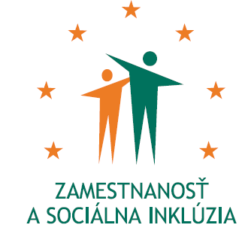
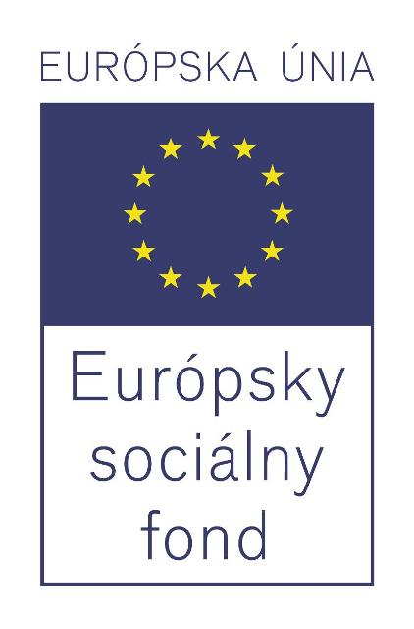

Formulár príkladov dobrej praxe ESF – b) Príloha č. 2

Názov projektu
Príspevok na službu starostlivosti o dieťa v rámci BSK

Názov Operačného programu
Zamestnanosť a sociálna inklúzia

Kód výzvy a ITMS kód projektu
Kód výzvy: OP ZaSI NP 2013/3.2/01 ITMS kód projektu: 27130230016

Názov prioritnej osi, opatrenia a rámcovej aktivity
3 Rast zamestnanosti, sociálnej inklúzie a budovanie kapacít v BSK
3.2 Podpora sociálnej inklúzie, rodovej rovnosti a zosúladenie pracovného a rodinného života v BSK

Miesto realizácie projektu (mesto/okres/samosprávny kraj)
Bratislavský samosprávny kraj - Bratislava, Pezinok, Malacky

Časový rámec realizácie projektu (dátum začatia a dátum ukončenia realizácie projektu: ddmmrrrr – ddmmrrrr)
01.06.2013- 30.06.2014

Rozpočet projektu (celkové náklady na projekt a výška poskytnutého nenávratného finančného príspevku)
1 150 000,00 EUR

Kontaktné údaje prijímateľa (názov a sídlo prijímateľa, meno kontaktnej osoby pre projekt, telefón, fax, e-mail, webová stránka)
Ústredie práce, sociálnych vecí a rodiny, Špitálska 8, 812 67 Bratislava
Mgr. Zuzana Kodhajová
projektový manažér
telefón + 421 2 20 444 834
email: zuzana.kodhajova@upsvr.gov.sk

Ciele projektu (uveďte kľúčové slová)
Cieľom projektu je podpora zosúladenia rodinného, osobného a pracovného života, poberateľa príspevku na starostlivosť o dieťa, zvýšením a udržaním zamestnanosti, resp. uľahčením návratu k zárobkovej činnosti rodičov starajúcich sa o deti do troch rokov veku dieťaťa alebo do šiestich rokov veku dieťaťa, ktoré má dlhodobo nepriaznivý zdravotný stav.

Špecifické ciele projektu:
- Podporiť rodičov formou príspevku na zabezpečenie starostlivosti o dieťa, pri návrate k zárobkovej činnosti alebo počas štúdia dennou formou na strednej alebo vysokej škole.
- Eliminovanie prekážok zastúpenia rodičov s rodičovskými povinnosťami na trhu práce.
Cieľové skupiny (uveďte kľúčové slová)
Rodičia s rodičovskými povinnosťami (oprávnené osoby na uplatnenie nároku na príspevok v zmysle zákona č. 561/2008 Z.z. o príspevku na starostlivosť o dieťa a o zmene a doplnení niektorých zákonov), ktorí pre pracovné alebo vzdelávacie povinnosti nemôžu zabezpečiť osobnú starostlivosť dieťaťa.

Stručný opis projektu:

Obligatórne položky:
- Ciele
Projekt je vypracovaný v súlade so zameraním Národného strategického referenčného rámca a Operačného programu Zamestnanosť a sociálna inklúzia, a zároveň prispieva k vytvoreniu podmienok na zosúladenie pracovného, osobného a rodinného života rodičov starajúcich sa o deti do troch rokov veku dieťaťa alebo do šiestich rokov veku dieťaťa, ktoré má dlhodobo nepriaznivý zdravotný stav. Príspevok uľahčuje rodičom rozhodovanie medzi zabezpečovaním starostlivosti a dieťa a návratu pre profesijnú životnú dráhu, tzn. aby mohli mať rodiny viac detí a aby sa rodičia popri starostlivosti o deti súčasne mohli venovať svojim profesiám. Príspevok na starostlivosť o dieťa vstupuje do celkového diania ako nástroj podpory rodín s deťmi, ktorého zámerom je vytvorenie reálnych možností pre dosiahnutie harmonickej rovnováhy pri plnení rodičovských a pracovných povinností. Cieľom príspevku je podporiť zvýšenie zamestnateľnosti a zamestnanosti osôb s rodinnými povinnosťami a zníženie rizika, že tieto osoby budú vystavené dileme práca verzus rodina, alebo sa stanú objektom diskriminácie na trhu práce a v zamestnaní z dôvodu starostlivosti o dieťa.

- Aktivity
Hlavnou aktivitou projektu je poskytovanie príspevku na starostlivosť o dieťa podľa § 5 ods.1 písm. a) zákona č. 561/2008 Z.z. o príspevku na starostlivosť o dieťa a o zmene a doplnení niektorých zákonov v znení neskorších predpisov.
Podporné aktivity:
Riadenie projektu – nehradí sa z projektu
Publicita a informovanosť

- Výstupy/výsledky (kvalitatívne a kvantitatívne indikátory)

Typ | Názov | Merná jednotka | Plánovaný stav | Skutočný stav | Stav realizácie aktivít projektu* (v %)
Výsledok | Počet osôb cieľovej skupiny zapojených do podporených projektov- muži | počet | 50 | 47 | 94,00
Výsledok | Počet osôb cieľovej skupiny zapojených do podporených projektov- spolu | počet | 999 | 879 | 87,99
Výsledok | Počet osôb cieľovej skupiny zapojených do podporených projektov- ženy | počet | 949 | 832 | 87,67
*Stav k 12/2013

Národný projekt sa v zmysle časového harmonogramu realizuje úspešne. Implementácia projektu je úspešná aj z hľadiska napĺňania plánovaných hodnôt merateľných ukazovateľov. Zo strany žiadateľov je veľký záujem o pridelenie príspevku na všetkých úradoch práce, sociálnych vecí a rodiny.

- Nadväznosť (trvalá/následná udržateľnosť výsledkov projektu)
Poskytovanie príspevku na starostlivosť o dieťa vychádza zo zákona o príspevku na starostlivosť o dieťa. Na základe tejto skutočnosti budú úrady PSVR uvedený príspevok poskytovať i po ukončení financovania z tohto projektu. Ďalšie financovanie bude zabezpečené zo štátneho rozpočtu Slovenskej republiky.

Fakultatívne položky:
- Problémy zistené pri aplikácii
V priebehu realizácie projektu neboli identifikované žiadne špecifické problémy, ktoré by negatívne ovplyvnili priebeh projektu.

- Prenositeľnosť (odporúčania pre zavedenie príkladov dobrej praxe, odporúčania pre použitie príkladov dobrej praxe v iných podmienkach)

Vydané publikácie zamerané na šírenie výsledkov projektu, webové stránky alebo iné aktivity
Publicita a informovanosť je zabezpečená počas celého obdobia trvania realizácie projektu a riadi sa Manuálom pre informovanie a publicitu pre prijímateľov v rámci ESF (2007-2013) pre Operačný program Zamestnanosť a sociálna inklúzia.
Vzhľadom na krátku realizáciu NP je publicita projektu zabezpečená formou interne vyrobených plagátov slúžiacich na povinné označovanie priestorov a miestností, v ktorých sa uskutočňujú aktivity projektu (v PDF formáte zaslaný na úrady PSVR). Prostredníctvom nich je zabezpečená informovanosť, že aktivity, ktoré sa realizujú v rámci projektu sa uskutočňujú vďaka pomoci EÚ, konkrétne vďaka prostriedkom poskytnutým z ESF.
Žiadosti o príspevok na starostlivosť o dieťa sú označené logom ESF a logom OP ZaSI a zároveň žiadateľ svojím podpisom vyhlasuje, že bola/bol informovaná/ý o skutočnosti, že príspevok na službu starostlivosti o dieťa je poskytovaný zo zdrojov Európskeho sociálneho fondu a štátneho rozpočtu SR v rámci Národného projektu NP XXXII-2 „Príspevok na službu starostlivosti o dieťa v rámci BSK“ a Operačného programu Zamestnanosť a sociálna inklúzia.
Čestné vyhlásenie žiadateľa je označené logom ESF a logom OP ZaSI a zároveň „Konečný užívateľ berie na vedomie, že príspevok je prostriedkom vyplateným zo štátneho rozpočtu Slovenskej republiky a Európskeho sociálneho fondu. Na poskytnutie týchto prostriedkov, kontrolu týchto prostriedkov a vymáhanie ich neoprávneného použitia sa vzťahuje režim upravený v osobitných predpisoch (zákon č. 502/2001 Z. z. o finančnej kontrole a vnútornom audite a o zmene a doplnení niektorých zákonov v znení neskorších predpisov, zákon č. 523/2004 Z. z. o rozpočtových pravidlách verejnej správy a o zmene a doplnení niektorých zákonov v znení neskorších predpisov). Konečný užívateľ súčasne berie na vedomie, že sa stáva súčasťou systému finančného riadenia štrukturálnych fondov.“
- Formulár príkladov dobrej praxe ESF - zaslaný na esf@employment.gov.sk, zverejnený
na www.upsvar.sk
- opis národného projektu - zverejnený na webovej stránke www.upsvar.sk.

Tento projekt sa realizuje vďaka podpore z Európskeho sociálneho fondu v rámci Operačného programu Zamestnanosť a sociálna inklúzia.
www.esf.gov.sk / www.employment.gov.sk / www.upsvar.sk

